Valutazione sui risultati del QUESTIONARIO sul grado di soddisfazione degli utenti del C.D.D. Collaboriamo (M0801.8)

Anno 2017

Il questionario è stato somministrato a gennaio/febbraio 2018 a 23 utenti su 29 inseriti per quanto riguarda l’andamento del 2017 (nel 2017 il questionario era stato somministrato a 26 utenti su 30 inseriti). Accanto a ciascun grafico sono state specificate le risposte date nel 2017 in riferimento al 2016.
A 6 utenti non è stato somministrato per motivi vari (es. assenze, malattie, gravità legata alla patologia…).
Dalle risposte date si può evidenziare un vivere bene il servizio e tutto ciò che può ruotare intorno da parte dell’utenza inserita. Sette risposte su otto hanno avuto un buon incremento.
Rispetto al punto di miglioramento evidenziato l’anno scorso e cioè di pensare di modificare il questionario inserendo una parte in cui gli utenti potevano motivare le eventuali risposte “NO” e “ABBASTANZA”, non è stato preso in considerazione in quanto si è pensato di procedere prima cercando di sottolineare la capacità di rispondere con autonomia o con aiuto. Per questo aspetto è risultato che 13 utenti si è mostrato autonomo, mentre 10 hanno avuto bisogno di aiuto da parte dell’operatore (es. comprensione domande, ripetizione domande…). La modifica al questionario viene, per cui, rimandata all’anno prossimo.

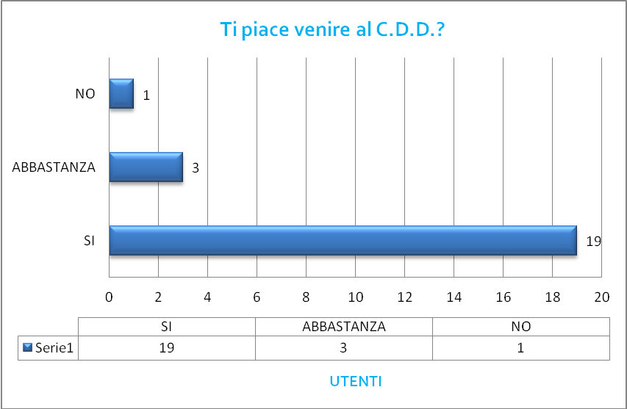
2016
SI = 78.26% (18)
ABBASTANZA = 8.7% (2)
NO = 13.04% (3)
SI = 83%
ABBASTANZA 13%
NO = 4%

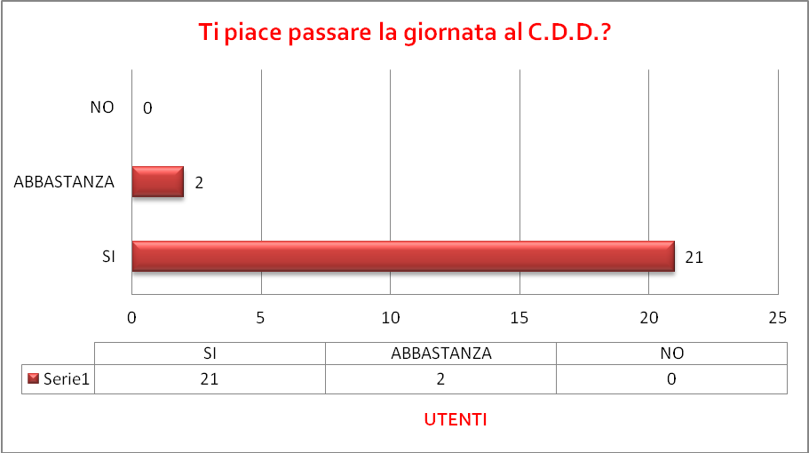
2016
SI = 82.61% (19)
ABBASTANZA = 13.04% (3)
NO = 4.35% (1)
SI = 91%
ABBASTANZA = 9%
NO = 0%
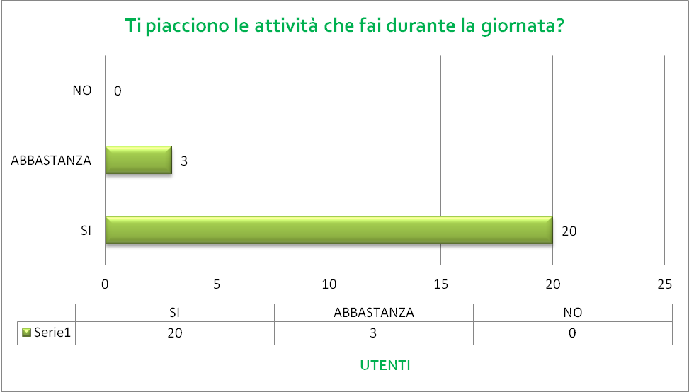
2016
SI = 86.96% (20)
ABBASTANZA = 8.70% (2)
NO = 4.35% (1)
SI = 87%
ABBASTANZA = 13%
NO = 0%
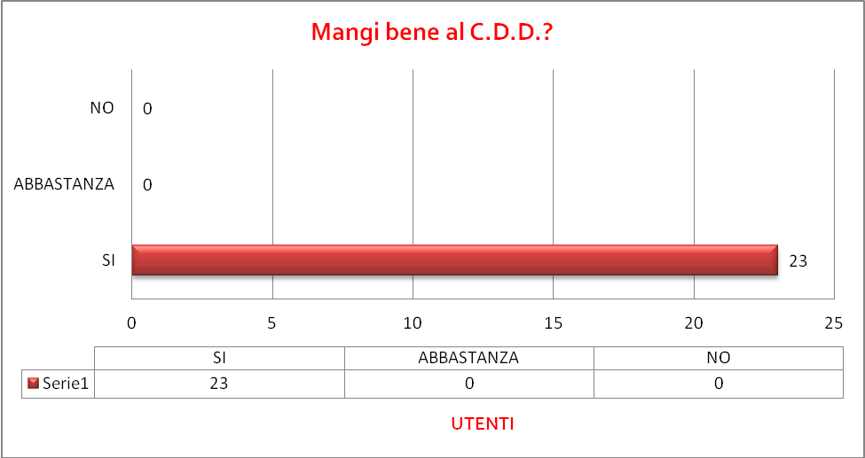
2016
SI = 82.61% (19)
ABBASTANZA = 0% (-)
NO = 17.39% (4)
SI = 100%
ABBASTANZA = 0 %
NO = 0%
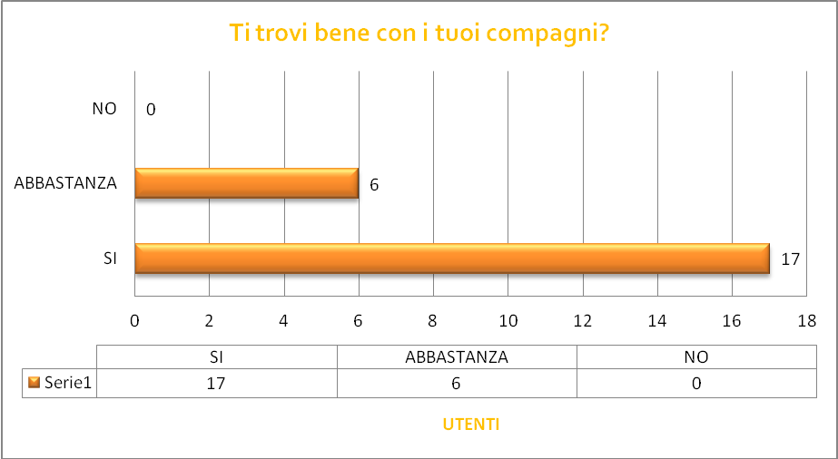
2016
SI = 69.57% (16)
ABBASTANZA = 30.43% (7)
NO = 0%
SI = 74%
ABBASTANZA = 26%
NO = 0%
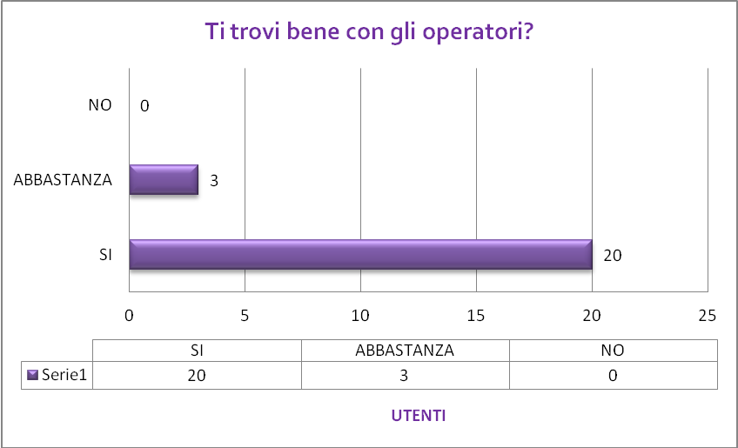
2016
SI = 78.26% (18)
ABBASTANZA = 17.39% (4)
NO = 4.35% (1)
SI = 87%
ABBASTANZA = 13%
NO = 0%
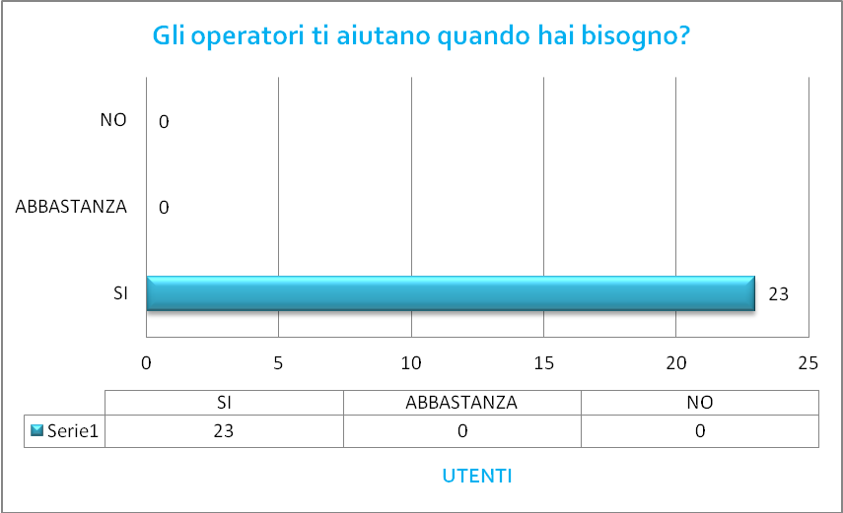
2016
SI = 100% (23)
ABBASTANZA = 0%
NO = 0% (-)
SI = 100%
ABBASTANZA = 0%
NO = 0%
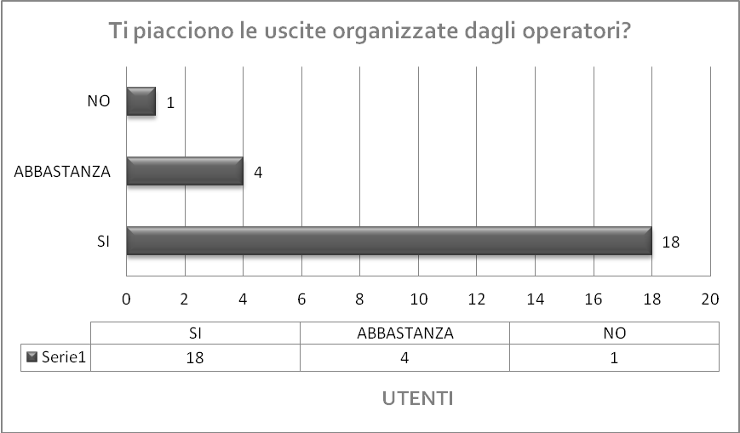
2016
SI = 82.61% (19)
ABBASTANZA = 13.04% (3)
NO = 4.35% (1)
SI = 78%
ABBASTANZA = 18%
NO = 4
Una cosa che ti piace del CDD (risposte date):
- Teatro;
- Piscina;
- Coccole;
- Punti;
- Film;
- Ippoterapia;
- Palestra;
- Musica;
- Mandala;
- Film;
- Vela;
- Feste;
- Uscite;
- Ballo;
- Vasca terapeutica.

Una cosa che non ti piace del CDD (risposte date):
- Pulire tavoli;
- Uscite;
- Palestra;
- Piscina;
- Barca;
- Danza;
- Mestieri.

Leno, lì ______________________

Firma Legale Rappresentante (Presidente)
____________________________

Firma Responsabile Area Servizi Coop. Collaboriamo
____________________________

